Десять тысяч деревьев высадят в Кленовском
19.04.2019

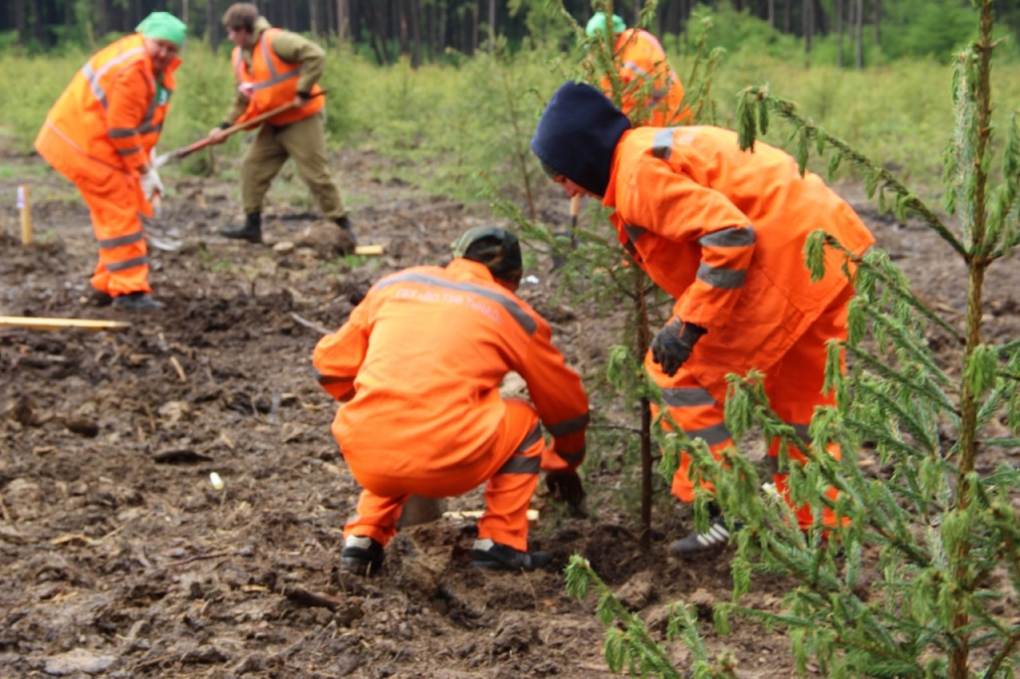
Десять тысяч деревьев высадят в Кленовском. Фото: ГБУ «ДО ТЗН по ТиНАО»

До конца весны 2019 года 10 000 молодых деревьев высадят на территории поселения Кленовское.

— Специалисты уже приступили к подготовке участка вблизи деревень Киселево и Акулово. К лету в Кленовском посадят дубы, ели и сосны, — поделился инженер отдела экологического мониторинга и лесовосстановления Дирекции по обслуживанию территорий зеленого фонда Троицкого и Новомосковского административных округов Москвы Олег Петренко. Он добавил, что специалисты расчистят от валежника территорию площадью 7,96 гектара.

Кроме того, будут удалены пни. Завершающими этапами станут разметка участков и подготовка лунок.

Адрес страницы: http://tinao.mos.ru/presscenter/news/detail/8035286.html
Префектура Троицкого и Новомосковского административных округов города Москвы

